** UPSALA AROS NOSTALGI-LUNCH** 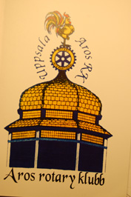

**Fredagen den 11 oktober 2024 klockan 12.00**

**på Samariterhemmet**

För alla nuvarande och tidigare Arosianer har vi återigen ändrat tidpunkten för ett ordinarie möte från frukost till lunch. Avsikten är naturligtvis att även de morgontrötta skall få tillfälle att deltaga och känna den värmande och stimulerande klubbandan. Och att få träffa gamla och nya Rotary-vänner.

Lunchen består av någon fiskrätt med sallad smör och bröd samt kaffe kaka för ?? kr. Det finns troligen vin och öl köpa till för de som önskar Förutom lunchen kommer Upsala Aros Rotaryklubb första kvinnliga medlemmen i Upsala Aros Rotary Klubb

**Överläkaren Kerstin Hulter Åsberg** berätta utifrån sin bok:

*”Läkare och charlataner medicinhistoriska essäer”* om

***Axel Munthe – var han läkare eller charlatan?***

***Hjärtligt välkomna!***

*Krister Sällvik och Kerstin Hulter Åsberg*

**PS ANMÄLAN**  
Restaurangen är tacksam att få en vink om hur många vi blir så meddela mig, Krister Sällvik, om du kommer - ***Svara senast måndagen 7 oktober*** krister@sallvik.se eller 070-3431791